DÉCRIRE DES IMAGES 1

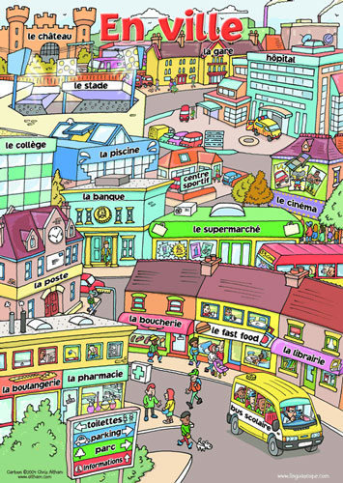

DÉCRIRE DES IMAGES 2

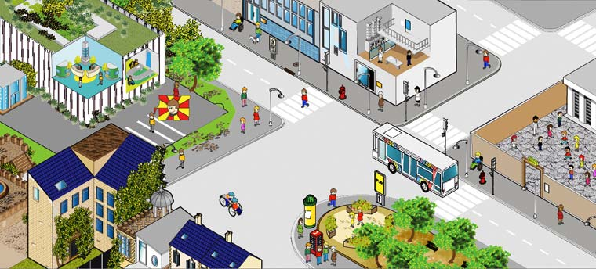

Il y a combien de personnes ? Où est le bus (le car) ? Quelle heure est-il ? Qu’est-ce qu’il y a à droite ? Qui est au square ? Quel jour sommes-nous ? Où va le bus ? Où sommes-nous ? C’est quelle date ? C’est quelle ville ? Qu’est-ce qu’il y a dans le bâtiment à gauche ?

DÉCRIRE DES IMAGES 3 ; skriv 20 koreekta meningar om denna bild :

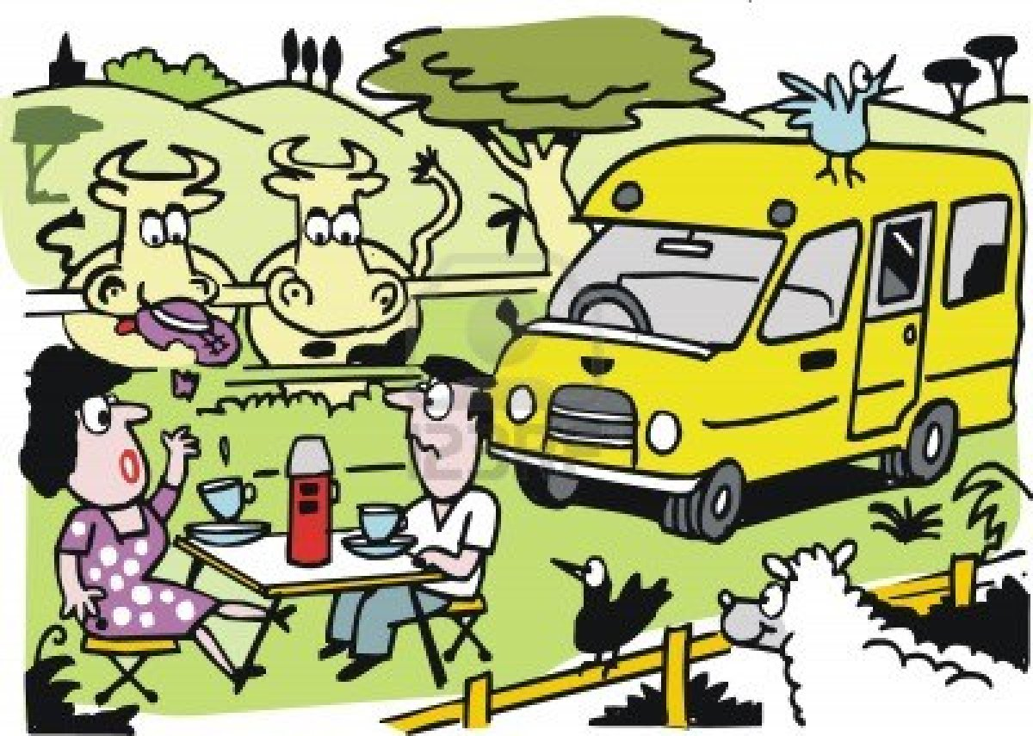

1
2
3
4
5
6
7
8
9
10
11
12
13
14
15
16
17
18
19
20
DÉCRIRE DES IMAGES 4 ; skriv 10 koreekta meningar om denna bild :

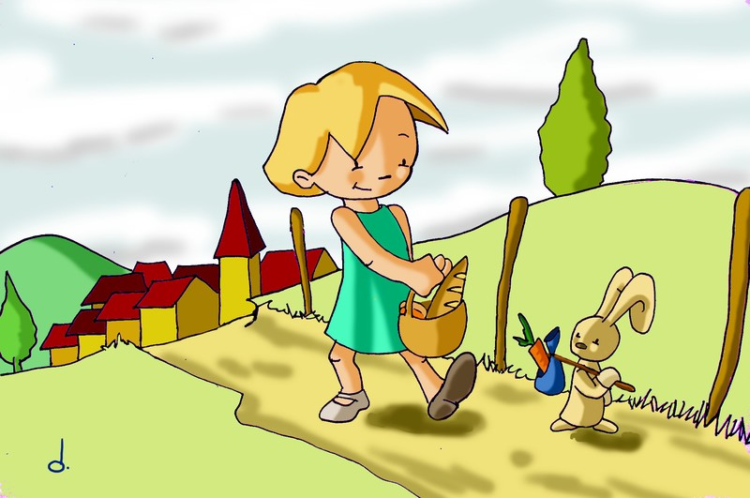

1
2
3
4
5
6
7
8
9
10

DÉCRIRE DES IMAGES 5 ; décrivez ce dessin en détail
